1. **Какие есть типы целей и чем они отличаются?**

**Цели пользователя.** У всех пользователей есть свои потребности и желания. И все они пользуются определёнными продуктами для удовлетворения своих потребностей и решения каких-то своих проблем. Например, у вас есть проблема скука и заходите в Tik Tok, и он решает вашу проблему, развлекая вас короткими видеороликами.

Любой продукт разрабатывается для людей. И дизайн разрабатывается для людей. Он решает проблемы, упрощает пользователям жизнь и делает её более комфортной. Если первый опыт взаимоотношения с продуктом у пользователя был удачный, он быстро получил то, что ему нужно, ему было удобно и комфортно пользоваться продуктом/пользовательским интерфейсом, он не нервничал и не напрягался, то с большой вероятностью он вернётся ещё раз. Если пользовательский продукт неудобен в использовании и не логичен, то скорее всего пользователь покинет его.

**Бизнес-цели.** Каждая компании или организация начинает создание сайта/приложения/сервиса или ребрендинг уже существующего по какой-то конкретной причине.

Если дизайн не будет решать задачи клиента/заказчика, то такой дизайн будет неэффективным. Главное изначально определить все бизнес-задачи, которые нужно решить.

Примеры бизнес-целей:

* Продать товары или услуги.
* Повысить популярность товара или услуги.
* Привлечь новых клиентов.
* Повысить прибыль.

1. **Чем отличается цель от задач?**

Цель – это конечное состояние, то есть то, чего нужно достичь. Задача – это промежуточный этап, необходимый для достижения цели.

1. **Для чего проводится обзор аналогов?**

Следующим важным этапом UX-проектирования является анализ конкурентов.

Просмотр и анализ конкурентов даёт возможность получить вдохновение на создание полезного продукта, получить информацию про функционал (какой и как реализовать), а также даёт возможность понять, как можно удовлетворить определённые потребности бизнеса и пользователей, позволяет понять, как делать нужно, а как лучше не делать в своём продукте.

1. **Из каких шагов состоит общий план обзора аналогов?**

Составить список основных критериев для сравнения. Критерии для сравнения могут включать в себя: функционал (например, реализация корзины, поиска, каталога), интерфейс (например, навигация, внешний вид).

Определить конкурентов. Необходимо определить несколько сегментов конкурентов: со схожей тематикой и функциональностью, с другой тематикой, но схожей функциональностью и с схожей тематикой, но другой функциональностью. То есть необходимо изучить разные виды конкурентов.

Сделать скриншоты. Рекомендуется всегда делать скриншоты экранов, чтобы потом можно было более тщательно проанализировать плюсы и минусы в компоновке, визуальной части и сравнить с другими продуктами.

Объединить все данные в одном месте.

Документировать и представить информацию. Проанализировав всю информацию, ее надо структурировать и представить в приемлемый и понятный вид. В конце необходимо составить список рекомендаций по будущему функционалу и дизайну и краткое объяснение того, как это может быть реализовано на практике.

1. **Что такое референсы и для чего они нужны?**

**Референс** — это вспомогательный рабочий материал, которые используется, чтобы подготовиться к новому проекту и вдохновиться для работы. Может содержать фотографии, иллюстрации, картинки, рисунки, любые графические объекты, физические объекты, примеры чужих работ.

Другими словами, референс — это подборка аналогов, элементы которых можно заимствовать.

1. **Что такое мудборд?**

**Мудборд** — это способ представления референсов, тип визуальной презентации или коллажа, который состоит из подборки изображений, текста, объектов в композиции, объединённых общей идеей или настроением.

1. **Какая цель использования мудборда?**

Основная цель использования мудборда (или mood board) - это создание общего визуального настроения проекта, уточнение стиля и образа проекта, а также визуальная коммуникация идей между дизайнерами, заказчиком и другими участниками проекта.

- Конкретно, мудборд может помочь:

- Определить визуальный стиль проекта и создать общую атмосферу.

- Уточнить цветовую гамму, шрифты и другие визуальные элементы.

- Увидеть и оценить конкурирующие продукты и сайты, а также лучшие практики в отрасли.

- Определить характеристики целевой аудитории и их потребности.

- Отразить основные цели проекта и ключевые задачи.

- Визуализировать концепции и идеи для проекта.

- Сохранить единство визуального стиля на протяжении всего процесса разработки.

Использование мудборда помогает создать общее понимание проекта между участниками команды, что позволяет ускорить процесс разработки, снизить риски ошибок в дизайне и повысить качество и эффективность проекта.

1. **Что такое стили в Figma и для чего они используются?**

Стили в Figma — это коллекция цветов, шрифтов и эффектов. Стили ускоряют и упрощают работу. Когда вы создаёте стиль и применяете его к объектам, то при внесении изменений в стиль, эти изменения происходят во всех объектах, в которым он был применён.

1. **Как создать стиль для текста?**

Чтобы создать стиль необходимо в правой панели инструментов в области «Text», «Fill», «Stroke», «Effects» нажать на четыре точки, далее на плюсик, как отображено на рисунках 4 и 5.

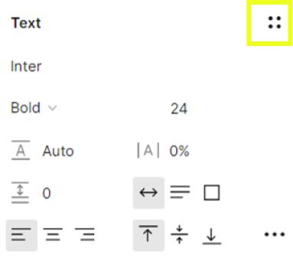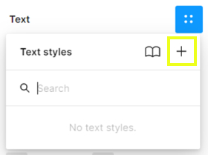

1. Рисунок 4 – Добавление стиля для текста

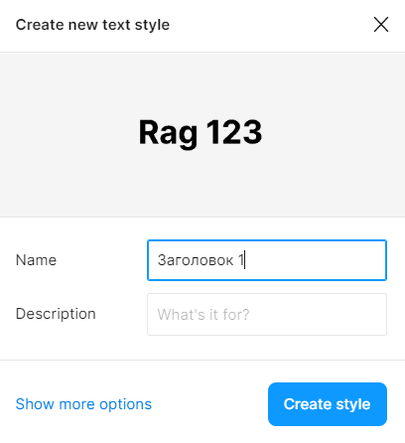

Рисунок 5 – Создание нового стиля для текста

При наведении на стиль его можно отвязать или редактировать. Продемонстрировано на рисунке 6.

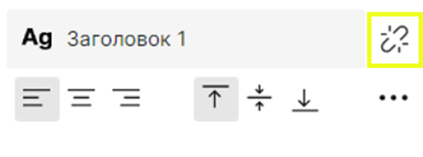

Рисунок 6 – Изменение стиля для текста

Стиль цвета и других эффектов создаётся аналогично.

Чтобы присвоить стиль к другим объектам необходимо просто выбрать его в панели инструментов на нужном свойстве, нажать на четыре точки, там будет список со всеми стилями, выбрать нужный стиль.

Все стили, применённые в макете, можно увидеть на панели «Design», когда не выбран ни один элемент в рабочей области. Продемонстрировано на рисунке 7.

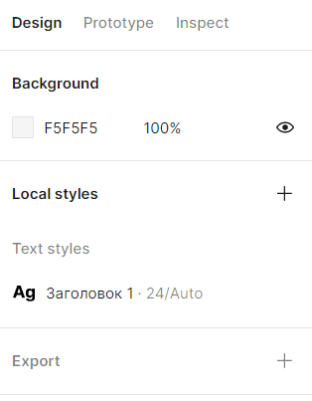

Рисунок 7 – Список всех стилей

1. **Как группировать стили?**

Стили можно группировать. Для этого в названии стиля необходимо прописать название группы / название стиля. Слэш формирует группы. Показано на рисунке 8.

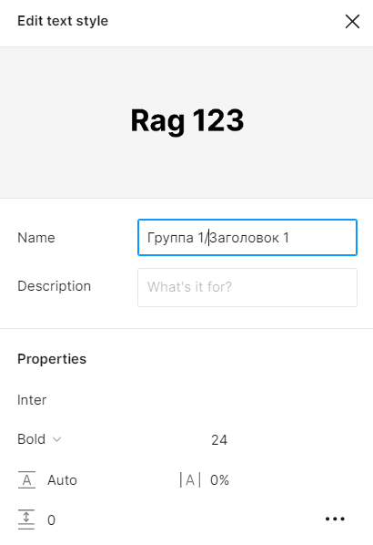 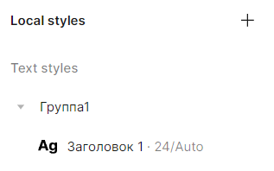

1. Рисунок 8 – Группировка стилей

Стили хранятся только в пределах одного проекта.

1. **Что такое компоненты и для чего они используются?**

Компоненты удобны для работы с такими элементами дизайна, которые множество раз дублируются в макете.

1. **Как создать компонент?**

Выделить элемент или группы элементов, нажать правой кнопкой мыши и выбрать команду «Create component». Таким образом создаётся основной компонент, а в макете будут размещаться его копии или экземпляры. Основной компонент имеет значок в виде ромбика и четырёх точек, а его экземпляр пустой ромбик, показано на рисунке 9.



Рисунок 9 – Отображение компонентов на панели слоёв

1. **Как найти основной родительский компонент среди всех компонентов в макете?**

Чтобы найти родительский компонент среди всех компонентов, необходимо выделить один компонент и нажать на панели инструментов на иконку в свойствах, отображённую на рисунке 10. И автоматически выделиться родительский основной компонент.

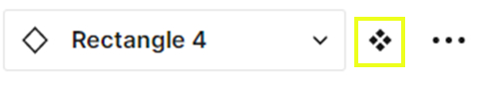

Рисунок 10 – Поиск родительского компонента

Необходимо хранить все основные компоненты отдельно или на другой страницы, как показано на рисунке 11. В макетах должны быть только экземпляры.

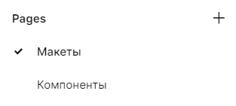

Рисунок 11 – Страница для родительских компоненто

1. **Как настроить переход между экранами в Figma?**

Для этого перейти на панель «Prototype», выбрать название исполнителя на первом экране и перетащить линию ко второму экрану со списком всех треков исполнителя.